KONKURS FOTOGRAFICZNY

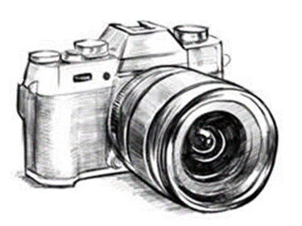
Zapraszam do udziału w konkursie fotograficznym, który składa się z 8 części. Na zwycięzców czekają ciekawe nagrody.
Z każdej części wyłonimy najlepszych ,a następnie na koniec roku dodatkowa nagroda za zebranie największej ilości punktów.
II etap „Bydgoszcz-moje miasto”

Czekamy na ciekawe , zakątki naszego pięknego miasta. Wywołane zdjęcie o wymiarach min 21 x15 oraz na pendrive przekazujemy do sali 211 do 25 listopada 2019 roku .
Organizator: Marzena Tes
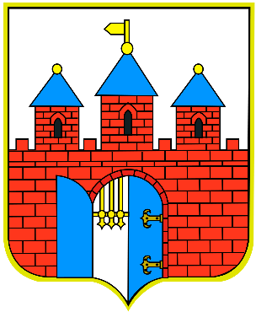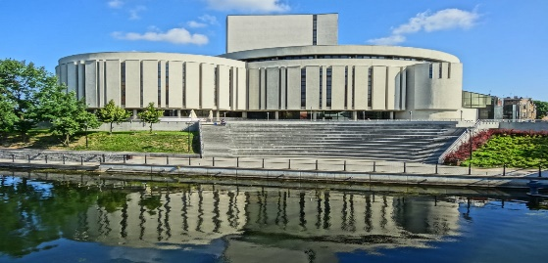
To zdjęcie, autor: Nieznany autor, licencja: CC BY-SA
To zdjęcie, autor: Nieznany autor, licencja: CC BY-SA

